心怀暖阳，静待花开
世间万物，各有花期；世间孩童，各有不同。每个孩子都是独一无二的天使，只是有些孩子天生与众不同，他们成长缓慢、步履蹒跚，需要更多耐心、包容与关爱。我的孩子便是这样一位特殊的孩子。陪伴特殊孩子成长，于家长而言，是一场磨砺，更是一场双向成长的修行。一路走来，我从焦虑迷茫、崩溃无助，到坦然接纳、耐心陪伴，也在育儿路上，完成了一场自我成长与蜕变。
优良的家风是无声的教育，更是孩子一生的底色。面对孩子的先天特殊，成长缓慢，全家没有人抱怨，而是同心陪伴，我作为妈妈，孩子的第一任老师，更是以身作则。邻里间主动打招呼，遇到困难搭把手……这些点滴小事都印在孩子的心里，在这样的氛围里，孩子学会了主动和人打招呼，会对帮助他的人说“谢谢”，温和有礼的品格，是家风给他最好的馈赠。
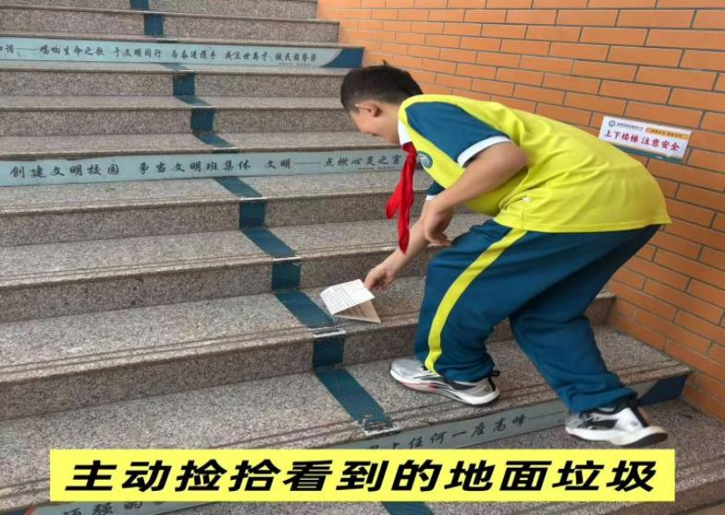
在育儿路上，我摒弃陈旧急躁的想法，坚持因材施教。一开始我满心焦虑，总想追赶普通孩子的进度，盲目催促、严苛要求，结果孩子越来越胆怯内向。后来我认真向特殊机构老师取经，学习特殊儿童的育儿知识，明白特殊孩子不能用统一标准衡量，不再攀比成绩，追求速度，我放慢节奏，耐心引导，陪他做康复训练，用游戏的方式教他生活技能和学习知识，周末会带他外出感受自然万物。一点点积累，一点点进步，用耐心陪伴代替严苛说教，用鼓励帮他建立自信，用科学的方式守护孩子的身心健康。
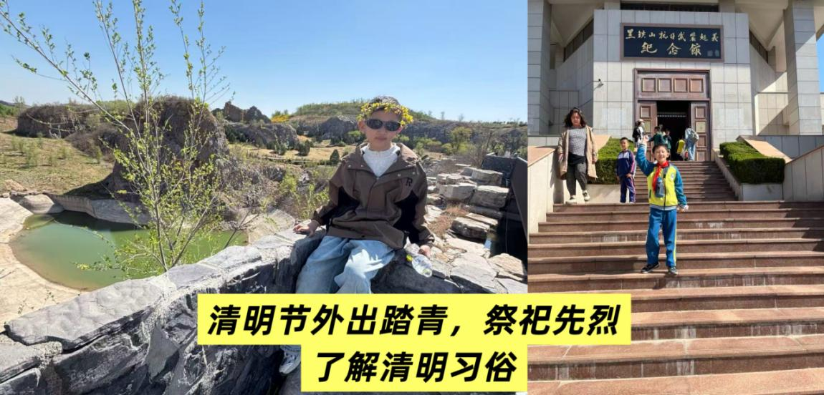

同时，我用心优化家庭氛围，给孩子打造温暖安心的成长空间，尽量减少外界异样眼光带给孩子的压力。在家多陪伴、多倾听，营造轻松、充满爱意的家庭环境。教孩子与人友善相处，不封闭孩子的社交，引导他勇敢与人交往。在学习上，我也会多和老师沟通，配合学校的教学安排，拒绝焦虑内卷，用理性有度的方式守护他的童年，让他在轻松的环境里自由生长。

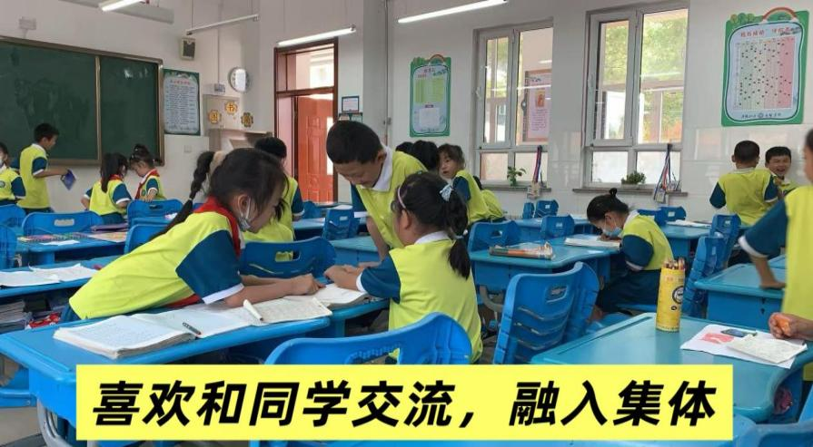

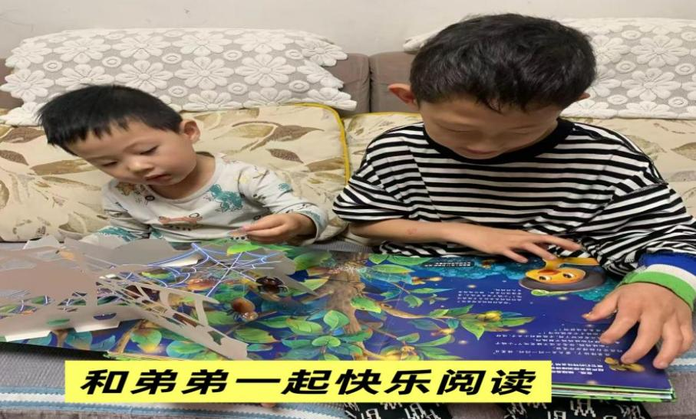

我也很重视孩子的品行修养，不因孩子特殊就纵容溺爱，也不因他成长缓慢就降低品德要求。我明白身教重于言教。在日常生活中，我自觉排队、主动让座；答应孩子的事一定做到；经常带着孩子看望长辈，帮他们做家务。这些正向言行潜移默化地影响着孩子，他会主动捡起地上的垃圾，会在我疲惫时递上一杯温水。我用自己的行动告诉他：每个人都独一无二，不必自卑，善良和正直，是比任何成绩都珍贵的财富。

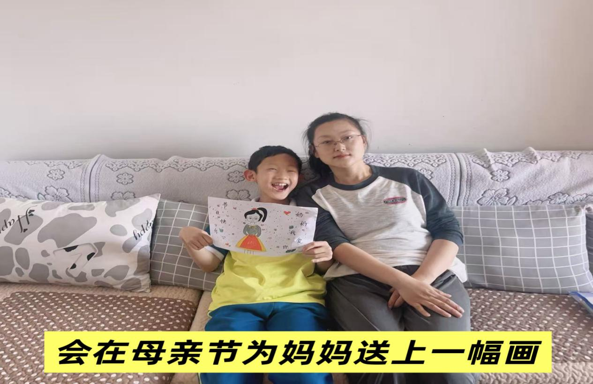

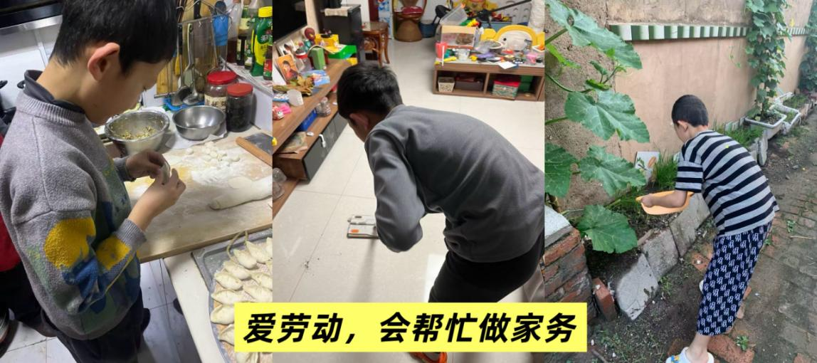

我知道教育从不是一个人的孤军奋战，于是我带孩子积极参加学校组织的各种公益活动与实践活动，还带着孩子参与志愿服务。让他在实践中懂得责任与担当。学校、家庭、社会的协同力量，让孩子的眼界更开阔，也让我在育人路上更有方向。
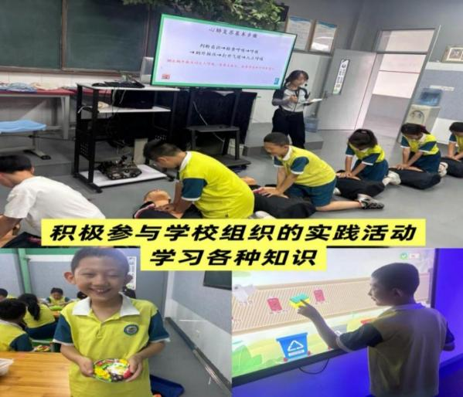
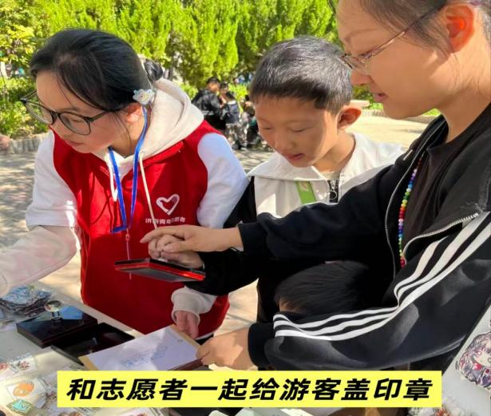

教育就像养花种草，有的花开烂漫趁早，有的花开姗姗来迟。特殊孩子，只是花期较晚。作为家长，我们无法改变孩子的天赋，但我们可以给予孩子足够的爱、包容与陪伴。养育特殊孩子是一场漫长的修行，但我始终相信，只要我心怀温柔，接纳孩子与众不同，不急不躁，不慌不忙。以家风为灯，以科学为引，以美德为帆，默默守护，静静等待，就能让这朵迟开的花，在温暖的呵护下，慢慢绽放属于自己的美好。



